**„Nezáleží na tom, či máte štýl, povesť alebo peniaze. Pokiaľ nemáte dobré srdce, nemáte žiadnu cenu.“**

**(Louis de Funès)**

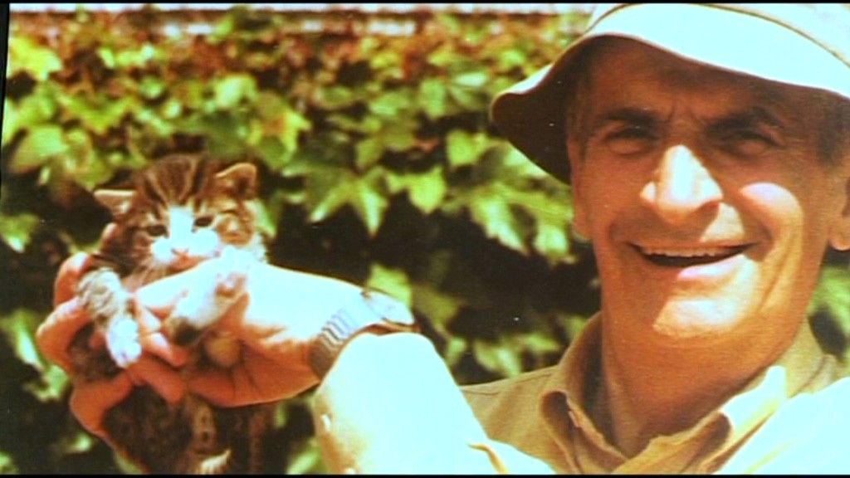

**„**[**Myslenie, rovnako ako hra na husle alebo piano, vyžaduje každodenné cvičenie.**](https://www.citaty.emamut.eu/citat/chaplin,-charlie/2412)**“**

**(Charlie Chaplin)**

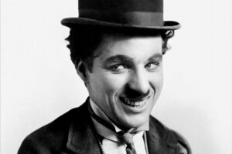

**„Na ceste k úspechu vždy prechádzaš zlyhaniami.“**

**(Mickey Rooney)**

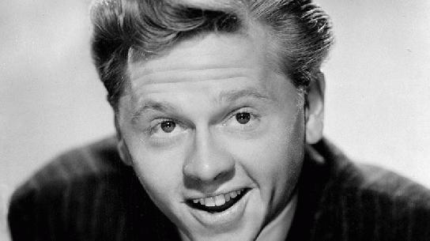

### „Nedovoľ, aby ťa to, čo nedokážeš, zastavilo v tom, čo urobiť dokážeš.“

### (John Wooden)

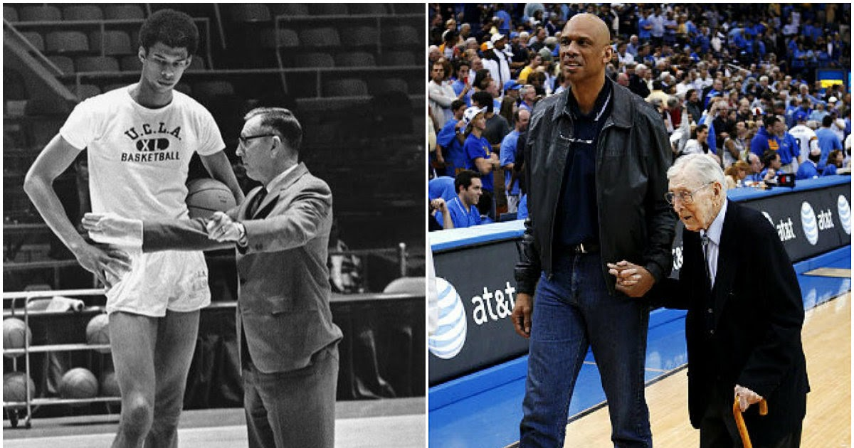

***„Vždy skús byť dúhou v niekoho temných mrakoch.“***

**(Maya Angelou)**

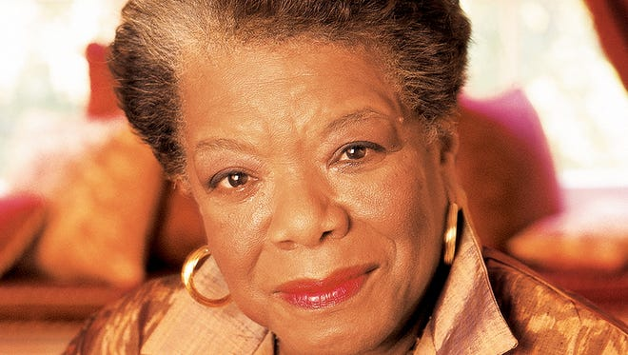

**„Pozorujte svet okolo seba s rozžiarenými očami, pretože tie najväčšie tajomstvá sa vždy skrývajú na tých najnepravdepodobnejších miestach. Tí, ktorí neveria na zázraky, ich nikdy neuvidia.“**

**(Roald Dahl)**

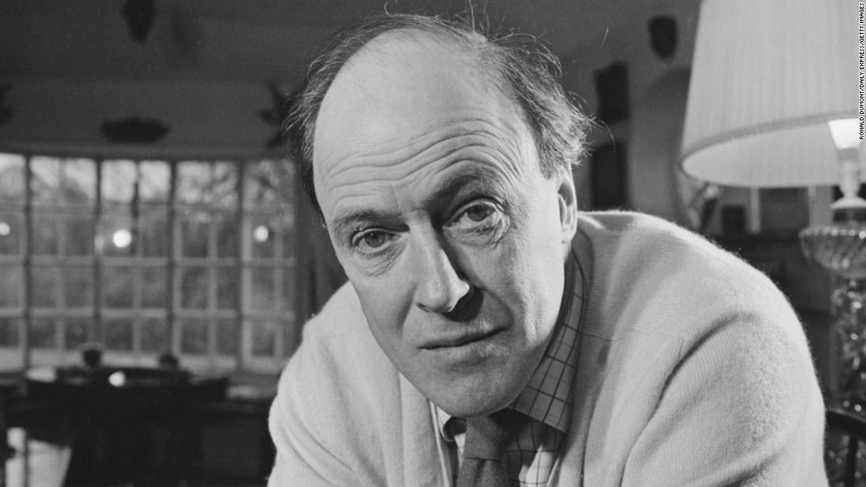

**„Byť iný ako ostatní nie je zlé. Znamená to, že si dostatočne odvážny byť sám sebou.“**

**(Luna Lovegood)**

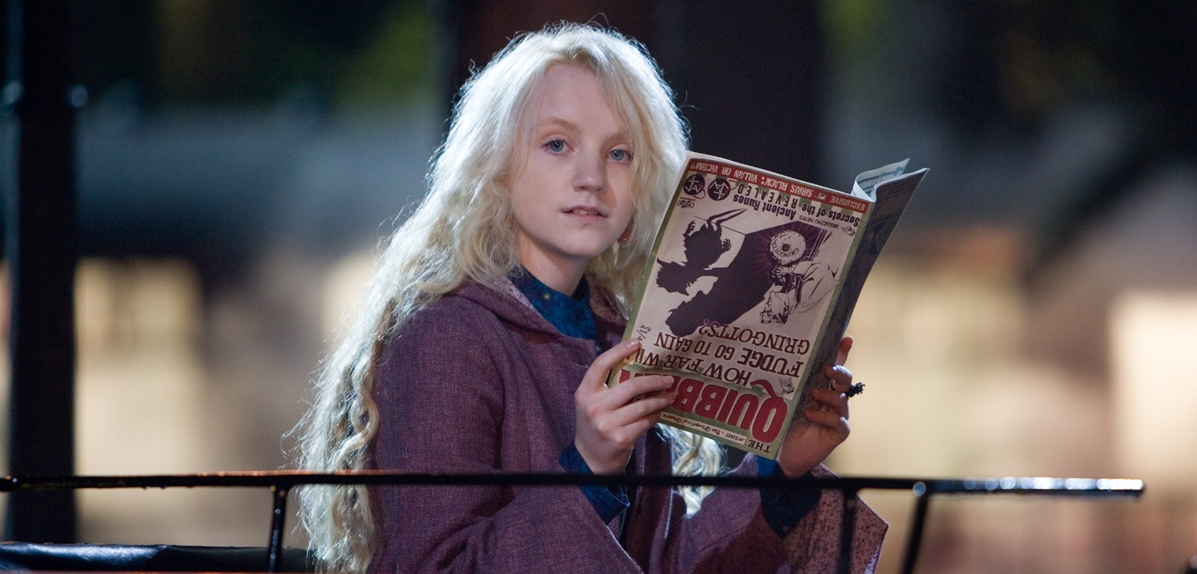

**“Ak má človek vyžarovať slnečné svetlo na ďalších ľudí, najprv ho musí mať vo svojom vnútri.”**

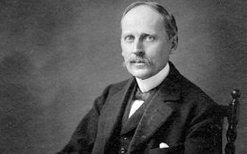

**(Romain Rolland)**

**„Dobre vidíme iba srdcom, to podstatné je očiam neviditeľné.“**

**(Antoine de Saint-Exupéry)**

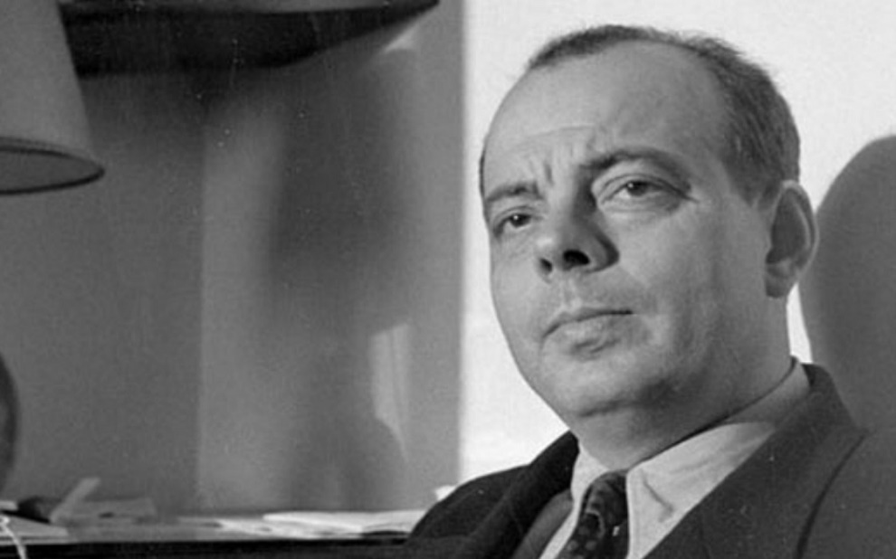

**„Život nie je ľahký pre nikoho z nás. Čo však s tým? Musíme mať vytrvalosť a predovšetkým vieru v samých seba. Musíme veriť, že sme na niečo nadaní a to niečo treba za každú cenu dosiahnuť.“**

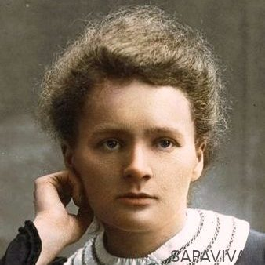

**(Marie Curie-Skłodowská)**

**„Človek nežije iba z lásky, ktorú prijíma, ale hlavne z tej, ktorú daruje.“**

**(Matka Tereza)**

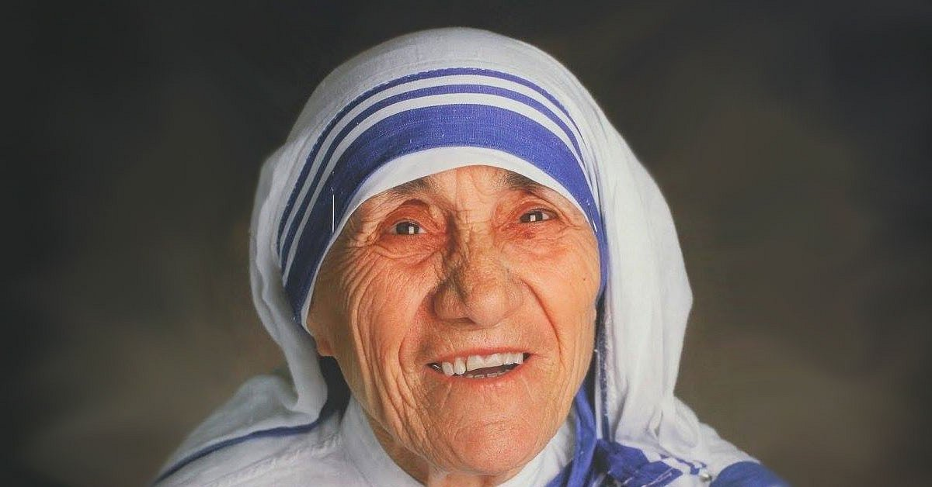

**„Keď urobíte niečo vznešené a krásne a nikto si to nevšimne, nezúfajte. Pretože Slnko vychádza v plnej kráse každé ráno, aj keď väčšina jeho publika ešte spí.“**

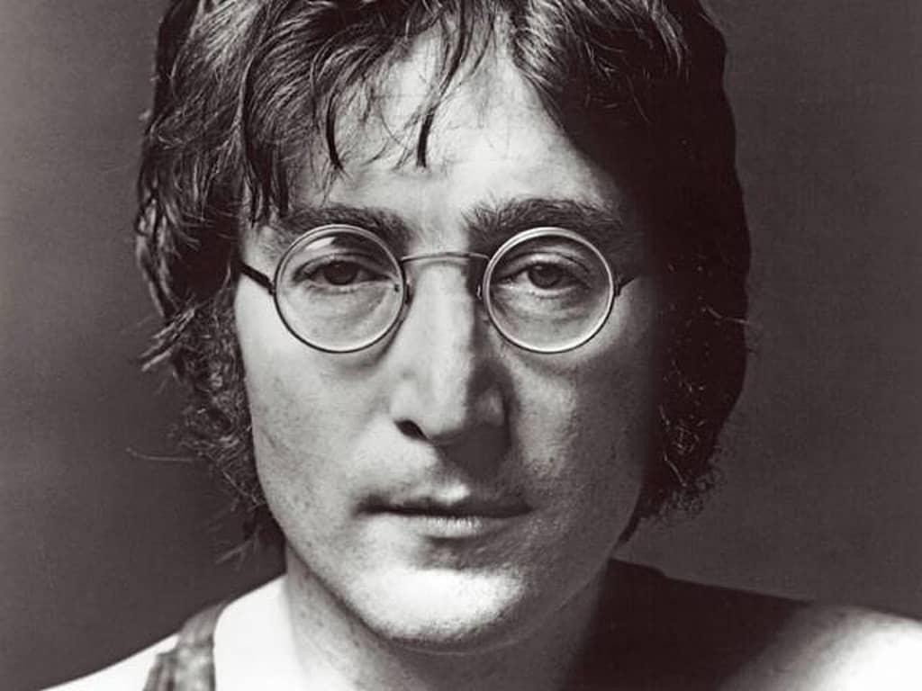

**(John Lennon)**